ISMERD MEG
A TEMPLOMOD
JÁTÉK
A JÁTÉKHOZ CSATLAKOZNI LEHET, HA FELIRATKOZOL A ZSEK LEVELEZŐ LISTÁRA

1.
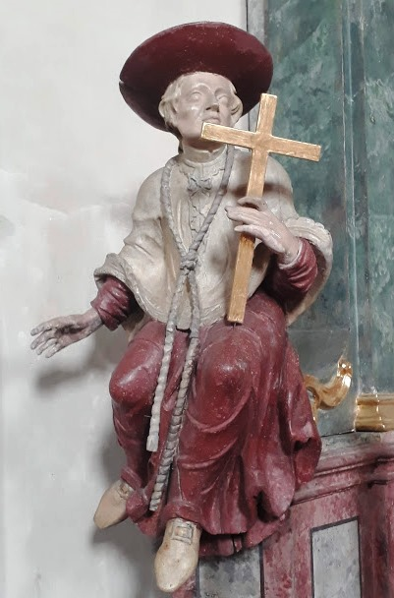 | Borromei Szent Károly  szobra a pestis oltár bal oldalán.
Borromei Szent Károly (Carlo Borromeo) (Arona, 1538 – Milánó, 1584) a milánói hercegség egyik legnevezetesebb családjából származott, 1560-tól Milánói érsek. A Trienti zsinat határozatainak megvalósítója, a papképzés megújítója.
1576 nyarán, amikor pestis pusztított Milánóban, az érsek állt a segítők élén. Rendeleteket bocsátott ki, melyekkel igyekezett a fertőzés veszélyét a legkisebbre csökkenteni.
Személyes elszántságát egy szemtanú a következőképpen írta le: „A bíboros gyakran ment el a kórházba, vigasztalta a betegeket, bátorította a betegápolókat, látogatta a temetőt, a barakkokban lakókat és a házakban vesztegzár alatt levőket.”
„Mindenkit vigasztalt, mindenkivel szóba állt, és a saját háza javait is beleszámítva mindenével segített, amije csak volt. Most viszont már nincs semmije az életén kívül, teljesen szegény lett... A városnak más vigasztalása nincs. Ő ellenben majdnem olyan, hogy a puszta jelenlétével életre kelti az embereket.”
A végén azért, hogy a szegény betegeknek takarójuk legyen, leszedette ablakairól a függönyöket és a falakról a tapétát, sőt a bíborosi köpenyét is odaadta. Mint szegény koldus ment végig a városon a bűnbánati körmenetben: gyalog, a nyakában kötéllel, a vállán kereszttel, megfosztva méltóságának minden jelvényétől.
2.
Jakobey Károly (Kula 1826 – Budapest 1891) magyar festő.
Kulán a vajdasági kisvárosban született (a szó török jelentése: vár, torony, bástya). Édesapja orvos volt. Elemi iskolai tanulmányait szülővárosában végezte, az első grammatikai osztályt a szomszédos városban, Verbászon. A család ezután Bajára költözött, ahol az édesapa rendelőt nyitott. A fiú tehetsége igen korán megmutatkozott, és 13 évesen Pestre került.
Az Első Magyar Festészeti Akadémián tanult Marastoni Jakab alatt, majd 1845-ben a bécsi akadémiára ment, ezután pedig F. Waldmüller szabadiskolájába járt. 1850 körül költözött Pestre, a Pesti Műegylet tárlatain rendszeresen szerepel alkotásaival.
Munkái között megtalálhatóak történelmi arcképek, megrendelésre készített portrék, állatábrázolások, allegorikus- és tájképek, csendéletek, valamint népies és humoros-anekdotikus művek. Számtalan oltár- és falképet készített egyházi megrendelésre, mely tovább öregbítette hírnevét.
Egyik alapítója, valamint egyben tagja is volt az 1861-ben alakult Országos Magyar Képzőművészeti Társulatnak egészen haláláig.
Jelentősebb portréi: a szabadságharcban részt vett Muraközy J. honvéd (1850), Nagy Ignác író (1854), Liszt Ferenc(1859), gróf Széchenyi István (1860) és gróf Károlyi Lajos (1864) arcképe. Romantikus táj híddal, Tájkép romokkal című képeit, valamint felesége arcképét (aki három gyermekét magával vitte új házasságába, amikor sógorához, a nevesebb pályatárshoz, Lotz Károlyhoz ment feleségül) a Magyar Nemzeti Galéria őrzi.
A zsámbéki templom bal oldali barokk oltárépítményének (amely hajdanában Angyali üdvözlet oltár lehetett vö. Ave Maria felirat) oltárképe kb. 120 évvel később keletkezett, klasszikus alkotásokat idézve a Mária karján ülő gyermek Jézus adja át a rózsafüzért Szent Domonkosnak, akit attribútuma, a fáklyát vivő kutya jelöl. Az 1571-es lepantói, a törökök felett aratott győzelem után, a domonkosból szerzetesből lett pápa, V. Piusz tette népszrűvé a rózsafüzér imádságot az Egyházban. Ünnepe: október 7.
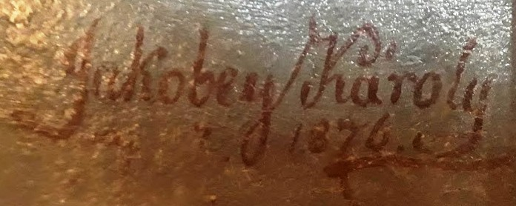

Jakobey Károly szignója templomunk Rózsafüzér Királynéja oltárképén

3.
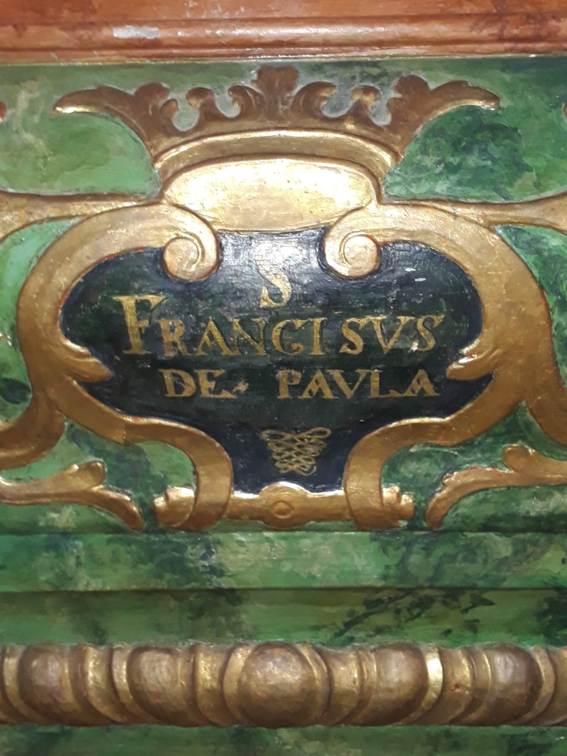 | S  FRANCISCVS  DE PAVLA  Paulai Szent Ferenc  (templomunk szembemiséző oltárának felirata)  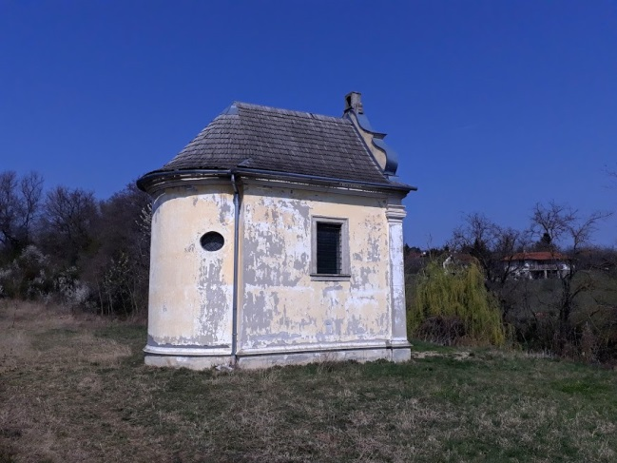
De hogyan kerül Paulai Szent Ferenc neve Keresztelő Szent János tiszteletére szentelt templomunk főoltárára?
A zsámbéki pestisjárvány (1739) idejére datálható történetünk kezdete. A pestisjárvány elmúltával több emléket is állítottak az életben maradottak. Ezek egyike volt az Angyal-árok parti pestis kápolna. A kápolnát a Zichy család (Zichy Miklós és Berényi Erzsébet) emeltette, hiszen egy kisgyermeküket ők is elvesztették ebben a járványos megbetegedésben, amikor is a település kétharmada, 828 zsámbéki lakos is meghalt, valamint az akkor lelkipásztori szolgálatot ellátó két budavári ferences szerzetes is.
Az utolsók egyikeként van bejegyezve a a halottak anyakönyvébe a zsámbéki remete, aki szintén életét vesztette a járványban.
A kápolnát a calabriai remete, Paulai Szent Ferenc tiszteletére szentelték, és egy remetelak is csatlakozott a kápolnához, hogy az imádságos remeteélet is folytatódjék.
A II. Világháborúban, a budai kitörés idején, 1945 februárjában, súlyos harcok folytak Budától Székesfehérvárig. Ezekben a harcokban a kápolna csaknem teljesen rommá lett. Az oltárt később kimentették, és amikor a II. Vatikáni Zsinat a szembe-oltárok felállítását szorgalmazta, ezt alakították templomunk most is használt oltárává. Az 1980-as évek elején a kápolna újjáépült, de itt maradt az oltára (sajnos minden más berendezése megsemmisült), mint templomunk legrégebbi berendezési tárgya, hiszen a templomunk csak 1749-ben kezdett épülni…
4.
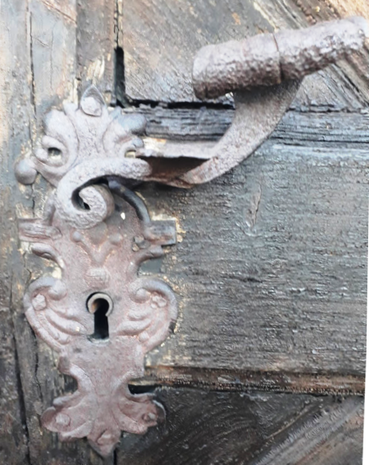 | D-I TEMPLOMKAPU KILINCSE
A magyarországi kovácsoltvas-művesség
Az elmúlt korokban különböző igényeket elégített ki a kovácsoltvas-művesség. A vasat tartóssága és szilárdsága igen alkalmassá tette arra, hogy főleg épületekre ajtók, kapuk, ajtófogók, ajtókopogtatók, ajtóvasalások, reteszek, kilincsek, ablak-, erkély-, lépcső-, lunettarácsok, cégérek, zárak készüljenek belőle. A kovácsoltvas azonban nemcsak az építészet szerves kiegészítője volt, hanem a belső berendezésben is szerepet kapott, így kandeláberek, gyertyatartók, csillárok, kandallórácsok, szentélyrácsok, tűzikutyák, vasalt ládák is készültek ezzel a technikával.
A kovácsoltvas munkák készítői között voltak olyanok is, akik a kovácsolást művészi fokon végezték. Ezek a mesterek felülemelkedtek a patkolókovács vagy a zárjavító lakatosok színvonalán, és a mesterséget művészetté nemesítették.
A XIX. század utolsó harmadáig a kézműveseknél a céhes képzés volt általános. Három-négyévi inaskodás után válhatott legénnyé, majd háromévi kötelező vándorút és nagykorúságának betöltése után kérhette a remekfeladat kitűzését. A remeklést már a XV. századi céhszabályok megkövetelték, de feltehetően a korábbi céhszabályok is előírták. A remeklésről szóló artikulusok a céhszabályok legtanulságosabb részei, mert a megkövetelt remekfeladat a legbiztosabb fokmérője az ipar, illetve a mesterségek egy-egy korszakbeli fejlettségének.
(Jancsó Gergely díszmű-kovács iparművész oldaláról)
5.
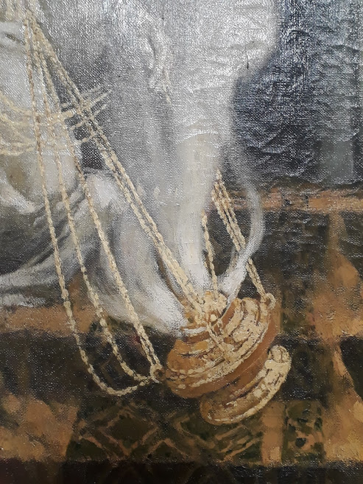 | A TEMPLOM  SZENT NORBERT OLTÁRÁNAK RÉSZLETE (FÜSTÖLŐ)
Templomunk északi mellékoltára korábban minden bizonnyal a Szent Kereszt tiszteletére emelt mellékoltár volt. Ezt a restauráláskor előkerült felirata: „Erlöser der Welt” (világ megváltója) is alátámasztja. A II. Világháború során a templom északról belövést kapott, melynek során ez az oltár (amely akkor már Szent Anna tiszteletére volt szentelve) erősen megrongálódott. (A belövés nyomai mindmáig megfigyelhetők a szentély északi ablakrácsán és a hajó északi első ablakának rácsán.)
Az ’50-es évek premontrei újjászületését Fényi Ottó akkori elöljáró, Shvoy püspökkel, a plébánián lakó Zadravecz tábori püspökkel együtt az Öregtemplom felépítése által remélte. A Szent Norbert oltárképet, amely Vaszary János alkotása (1897), Varga Lajos akkori plébánosunk kapta Fényi Ottó közbenjárására a megsérült oltárkép pótlásául az Esztergomi Szeminárium folyosójáról, mintegy első lépésként.
Vaszary János nagybátyja, Vaszary Kolos esztergomi hercegprímás, bencés szerzetesként került az esztergomi érseki székbe. Együtt töltötték növendék-éveiket Pannonhalmán testvérével, aki végül nem lett bencés szerzetes. Ő lett Vaszary János édesapja. A hercegprímás megrendeléseivel támogatta unokaöccsét, így az esztergomi szeminárium folyosóját is több képe díszítette, rendalapítók ábrázolásai. A Premontrei rend alapítójának képe innen került a zsámbéki templom, barokk keretezésű mellékoltárába.

6.
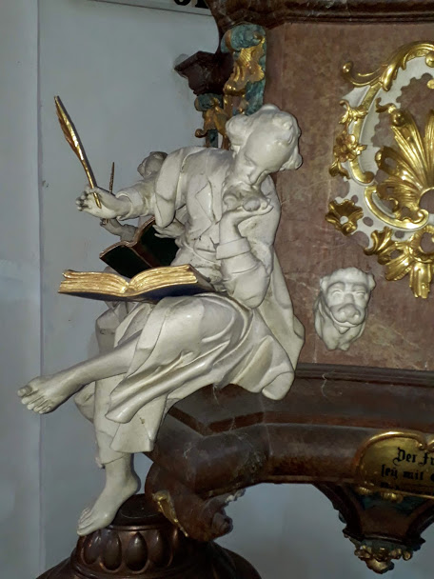 | SZENT MÁRK EVANGÉLISTA SZOBRA  A SZÓSZÉK KOSARÁN
Egy 8. századi legendagyűjtemény, Beda martirológiuma személyleírást ad Szent Márk vértanú evangélistáról: ,,Az orra hosszú, szemöldöke fölfelé áll, a szeme szép, a homloka felett kopasz. Hosszú szakállú, gyors mozgású, termetre formás, középkorú, őszes, érzelmeiben tartózkodó, Isten kegyelmével teljes férfi volt.”
Hasonlóképpen jelenítette meg Bebo Károly, a Zichy család udvari szobrásza szentünket, aki nem tartozott ugyan a 12 apostol közé, de a legszorosabb kapcsolat fűzte Péterhez, annyira, hogy a hagyomány úgy beszél Márkról, mint Péter tolmácsáról. Szent Péter prédikációiból állította össze evangéliumát. Attribútuma az oroszlán, mivel evangéliuma a pusztában kezdődik. Április 25-i ünnepéhez a mi területünkön a búzaszentelés szokása kapcsolódik. Velence város védőszentje, ott őrzik ereklyéit.
Bebo Károly (1712 k. – Buda, 1779. ápr.) 1740-től a Zichy család szobrásza és építési felügyelője volt Óbudán, 1748-tól a család udvarmestere. Jäger János Henrikkel együtt építette a Zichyek óbudai kastélyát, mely értékes barokk műemlékünk. Nevezetesebb munkái, a zsámbéki templom belső barokk berendezése mellett (1754) a székesfehérvári hajdani jezsuita templom (ma ciszterci templom) szószéke (1749), az óbudai plébániatemplom szószéke (1754), az óbudai-kiscelli volt trinitárius templom berendezése az alapító Zichy síremlékével (1760), a budavárbeli Zichy-palota (Úri u. 43.) puttós kapuzata (1766), a budai Szt. Anna-templom főoltára és szószéke (1771-1774).

7.
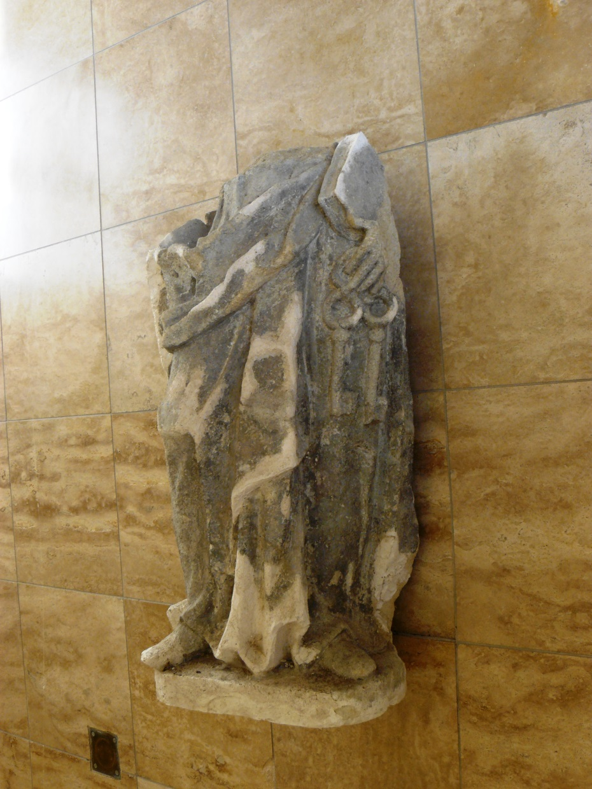 | SZENT PÉTER APOSTOL  TORZÓJA  A  KULCSOKKAL  ZICHY PÉTER  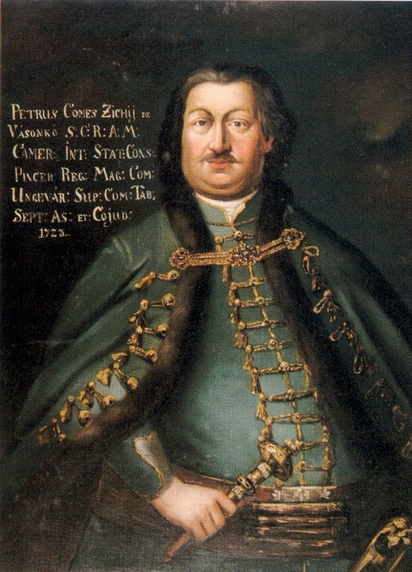
Gróf Zichy Péter (1671-1726), 1694-től zsámbéki főkapitány, Zsámbék birtokosa lett. Fia, gróf Zichy Miklós (1710-1758) Talán édesapja emlékét is őrizve több templomot is építtetett Szent Péter és Pál tiszteletére a Zichy birtokon. (A legjelentősebb az óbudai Szent Péter és Pál templom.)
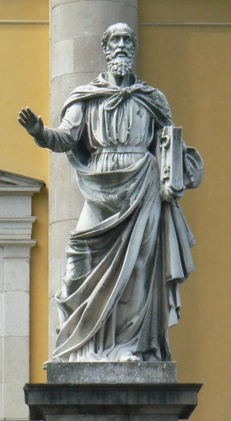 | A mi templomunkon is megjelent a két főapostol szobra. A ’60-as években ledöntött szobrok, a templom nyugati főhomlokzatán, a ma üres konzolokon álltak. Péter a bejárat fölötti bal oldalon.  Minden bizonnyal ezek a szobrok is Bebo Károly műhelyéből származtak, mint a belső berendezés szobrai. Péter apostol kezében a könyv és az oldó- és kötő hatalom kulcsai voltak. (Ez jól kivehető a fenti képen is.)  A bal oldali képen egy későbbi, a klasszicizmus idejéből származó, az egri bazilika előtt álló Szent Péter szobrot látunk, amelyet Király Lőrinc zsámbéki kőszobrász restaurált. A könyv és a kulcsok itt is megjelennek, mint Szent Péter attributumai.
8.
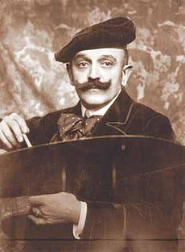 | 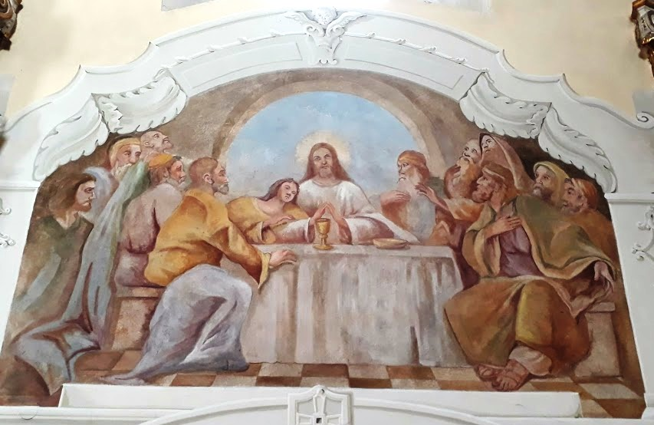
Lohr Ferenc portréja |  | Utolsó vacsora (1936)
Lohr Ferenc (Pest, 1871. jan. 22.-Budapest, 1946. aug. 8.): festő. – A budapesti Iparművészeti Iskolában és a müncheni akadémián tanult. Szerepelt a Műcsarnok tárlatain, 1892 után körülbelül 60 templomban festett ornamentikát és freskókat. Első munkájaként 1893-ban a budapesti angolkisasszonyok templomát restaurálta; az óbudai templom mennyezetképeit festette.
1898-ban Lotz, Székely és Ébner mellett a tihanyi templom belső festésénél működött közre, 1904-07 között a Szépművészeti Múzeum reneszánsz termének díszítését, 1925-ben a budapesti ferences templom összes díszeit és festését, 1927-ben a budavári helyőrségi templomának egész díszítőfestését végezte.
1930-ban a székesfehérvári ferences templom figurális képeit és összes díszítését készítette. Tőle származnak a solymári, etyeki, piszkei plébániatemplomok, a gyöngyösi ferences templom, a zsámbéki (1936), a csepeli templomok falképei és díszítő festései. Oltárképei: Páduai Szent Antal, Zugló; Szent Ferenc látomása, Budapest, Hermina-kápolna. 1939 után arckép- és virágfestészettel foglalkozott.
Templomunk szentélyének északi oldalán az Utolsó vacsora jelenete, a déli oldalán a Kánai menyegző csodája jelenik meg. A festés idején a két barokk szentélyablak rézsűjére kis falazat került, ez adta meg a lehetőséget a képek magasságának növelésére.
Az Utolsó vacsora képe a II. világháborúban kapott É-i belövést követően éppen ennek a falrésznek a háta mögött feltorlódó hó és esővíz hatására csaknem teljesen tönkrement. A kép restaurálása azt körülvevő díszítő festés Tarr György festő-restaurátor munkája, aki a templom ’80-as években történt újrafestésekor lekapart díszítőfestést fényképek alapján 2000 körül újrafestette. Ilyen jellegű keretezése volt a templom többi mennyezet-képének is, ahogyan az a régi felvételeken látszik.
Ezzel együtt kapnának értelmet a szentély boltozatának képei is, Szent Péter és Szent Pál ábrázolása. A képek alatt most csak azok számára kivehető a római Szent Péter bazilika kontúrja, akinek erre külön felhívják a figyelmét. Lohr a festmények kartonjait más templomokban is felhasználta, így a pilisszántói templom szentélyboltozatán ugyanez az utolsó vacsora kép látható, a diadalívet díszítő magyar szentek is megegyeznek.
9.
AZ EGYESÍTETT ZICHY-BERÉNYI CÍMER
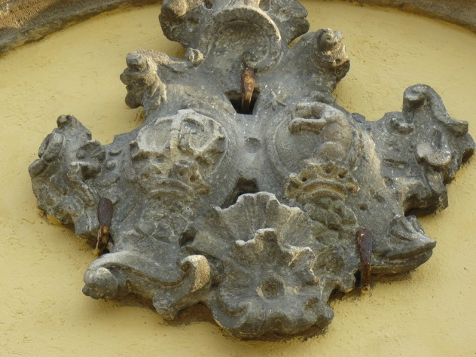 | 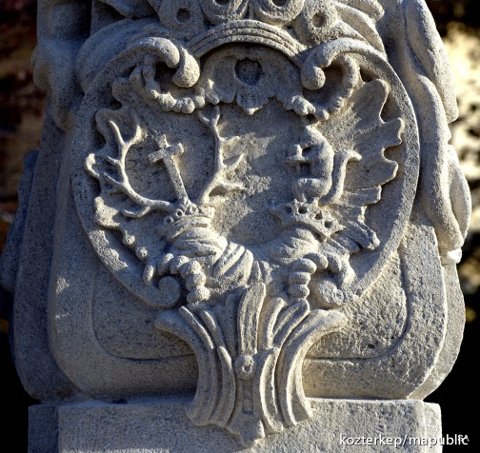
a templomunk bejárata feletti címer | az óbudai Flórián szobron (Bebo Károly)
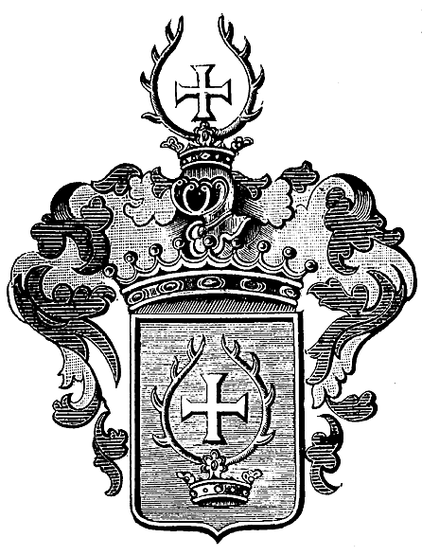  A Zichy család címere  A csücskös talpú címerpajzs kék mezejében háromágú aranykoronából kiemelkedő két szarvasagancs között egyenlő ágú ezüst görög kereszt. A címerpajzs feletti kilencgyöngyös grófi aranykoronán zárt címersisak, amelynek aranykoronáján a pajzsbeli agancs és kereszt látható. |  | 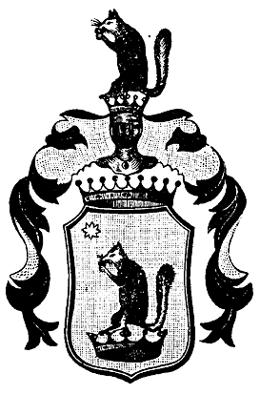  A Berényi család címere  Arany mezőben ötágú koronán ülő mókus, fölötte csillag, A címerpajzs feletti kilencgyöngyös grófi koronán a vért sisakjának koronáján ugyanaz. Erre vonatkozó családi jelszava: „Quo non ascendam” (Akik nem felkapaszkodottak).
Gróf Zichy Miklós (1709-1758) templomunk építtetője, és Gróf Berényi Erzsébet (1715-1796) 1734. május 10-én kötött házasságot. Házasságkötésük után használhatták a templom főkapuja felett is látható egyesített Zichy-Berényi címert. Egyetlen gyermekük, Mária Josepha 1735. ápr. 21-én született (a kereszteltek anyakönyvében bejegyezve), és a zsámbéki hagyomány szerint az 1739-es pestis járványban hunyt el.
10.
A SZENTÉLY KELETI OVÁL-ABLAKA
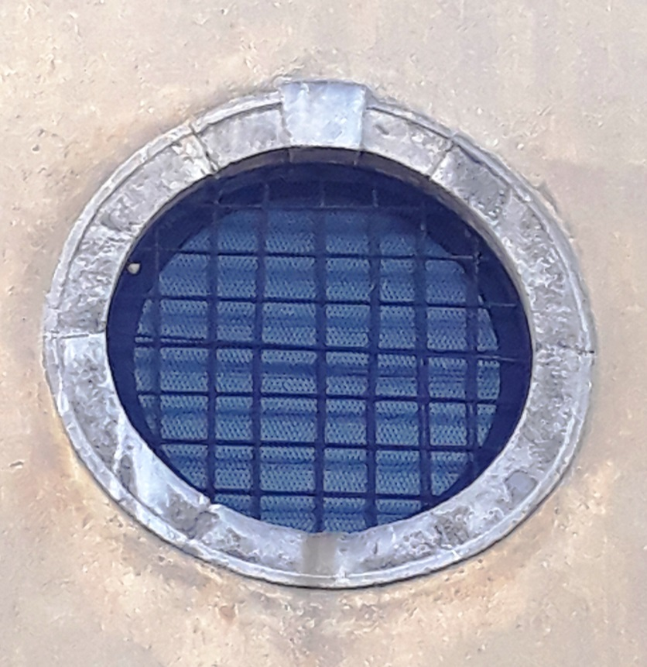
A főoltár restaurálásakor, 2004-ben bontottuk ki ezt az ablakot, amely csak belülről, nem a teljes falvastagságban (főként vályogtéglákkal), volt befalazva. Kívülről a mai formát mutatta, a rácson keresztül látható volt a falazat hátoldala.
Az egyszerű szalagdíszes íves kőkeretelés hat darabból készült, a felső egyszerű zárókövel együtt faragva. Benne 8x8 mezőre osztott fűzött pálcarács; a pálcarács előtt sodrony. A pálcarács osztássűrűsége a nyugati (fő)homlokzat alsó körablakának rácsával egyezhet meg – mind a kettő eltér a templom egyéb helyein fellelhető pálcarácsos ablakok jellemzőitől.
Az ablak befalazása egyértelműen a XIX. század végén történt (1881?), amikor a belső festés új koncepciójához nem illett a keleti megvilágítás, illetve a belső gömbnegyed felületén olyan kazettás festés készült, amelybe az ablak belső kontúrja belevágott volna.
Ez a díszítőfestés még a Lohr-féle 1936-os festést megelőzően készülhetett. A templom ’80-as években, a díszítőfestés eltüntetése előtt készült dokumentum értékű képein még látszik a festés, amelyet nem tör meg az ablak íves vonala.
Miután az a díszítőfestés, amelynek érdekében az ablakot befalazták, már nem volt látható, érdemesnek tűnt kibontani az ablakot, amelyen keresztül így a fény a klasszicista főoltár fölött lévő – még valószínűleg a korábbi barokk oltárkompozícióhoz tartozó – sugaras „istenszem” motívomot hátulról megvilágítva az oltár fölött „lebegteti”.
11.
EMLÉKTÁBLA A TEMPLOM OLDALFALÁN
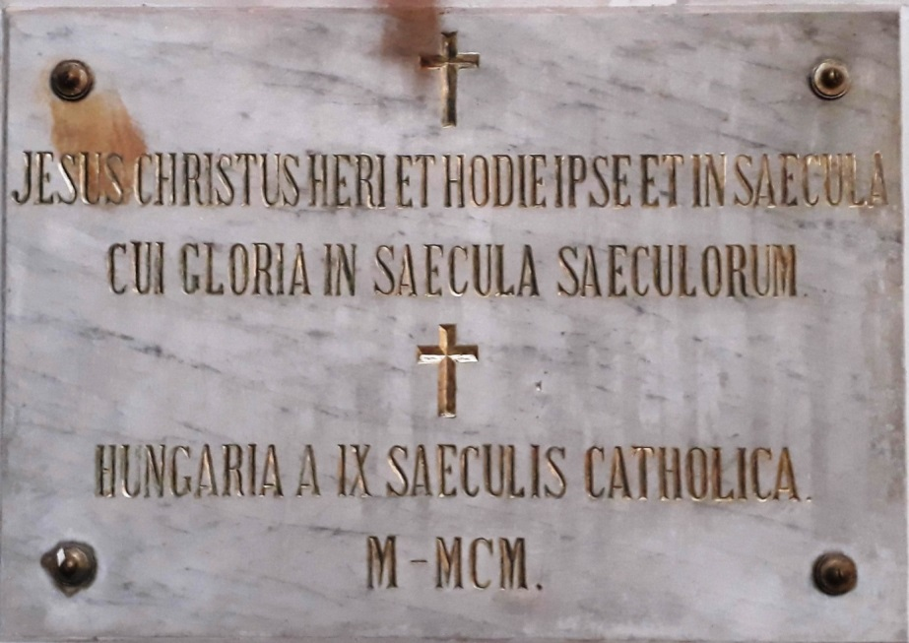
A tábla szövegének fordítása:
Jézus Krisztus ugyanaz tegnap, ma és mindörökké (Zsid. 13,8).
Neki legyen dicsőség örökkön örökké. (Zsid 13,21)
+
Magyarország 900 éve katolikus
1000 – 1900
A Székesfehérvári Egyházmegye templomaiban mindenütt megtalálható az a márványtábla, amely a mi templomunkban is a sekrestye bejárata felett, az örökmécs alatt látható.
A milleniumi ünnepségekre készülve, és az ezredfordulón Steiner Fülöp volt a székesfehérvári megyéspüspök (1890-1900). (Az olasz származású Della Pietra család soproni németesítése: Steiner. Fertőfehéregyházán született, 1839-ben.) A XIX. század végi egyházpolitikai harcok feszült légkörében kapta meg a székesfehérvári püspöki kinevezését. Az egyházmegye papságának lelki megújítását tűzte ki céljául, a papnevelés megreformálásával és – XIII. Leó pápa szándékaival megegyezően – a rendszeres papi lelkigyakorlatok bevezetésével. Szociális érzékenységét mutatja, hogy nemcsak a püspöki palota tetőzetét, vagy a tési püspöki nyaralót tataroztatta, hanem a sárkeresztúri püspöki birtokon új cselédlakásokat építtetett, amelyben minden családnak külön szobája és kamrája volt.
1891-ben az esztergomi prímási szék megüresedésekor a Szentszék és a hazai katolikusok szívesen látták volna őt Esztergomban, ám a kormány számára személye elfogadhatatlan volt.
1900. július 11-i levelében felhívja a papságot, hogy a magyar katolicizmus 900. évfordulója alkalmából Jézus Szíve ünnepére 3 napos ájtatossággal készüljenek. Júl. 19-i levelében közli a 900 éves magyar katolicizmus emlékére tervezett székesfehérvári országos ünnepségek rendjét is (1900 aug. 15-20.). Ez az ünnepség azonban a főpásztor váratlan halála (aug. 11.) miatt elmaradt.
12.
PILASZTERFŐ AZ ORGONASZEKRÉNYEN
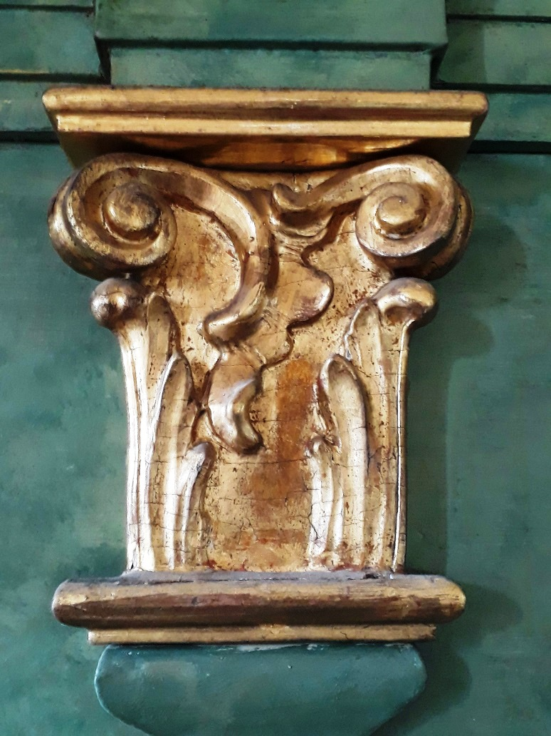
A község barokk plébániatemploma számára 1770 körül készített egy 10 regiszteres, egymanuálos, pedálos orgonát egy ismeretlen, valószínűleg pest-budai orgonaépítő, mely hangszerről az 1778-as egyházlátogatás (Canonica Visitatio) jegyzőkönyve is megemlékezik: „Organum habetur solemne cum 10 mutationibus… incoloratum…”.
A hangszert 1958–63 között Gergely Ferenc orgonaművész tervei szerint kétmanuálosra, 19 regiszteresre bővítették. Beépítették a zsámbéki zárdatemplom lebontott orgonájának alkatrészeit és több sípsorát is. A 90-es évek elején ismét szükségessé vált az orgona átépítése. A hangszer jelenlegi formájában 1999 tavaszára készült el.
Ezzel egy időben zajlott az orgonaház műemléki restaurálása. Eltávolították az ahhoz négy évtizede hozzátoldott, ízléstelen bővítményeket, és feltárták a szekrény eredeti kékeszöld, márványozott festését. Ezen aorgonaszekrényen található a fenti pilaszterfő.
A rokokó stílusjegyeket mutató pilaszterfő asszimetrikus vonala tiltakozás a hivatalos barokk stílus szigora ellen. A XVIII. század végén könnyedebb, díszítettebb stílust akartak létrehozni szeszélyesen aszimmetrikus, szabálytalan vonalvezetéssel, különösképpen XV. Lajos (1710-1774) Francia országában.
A rokokó elsősorban díszítőstílus, főképpen épületek, belső terek, bútorok díszítésére volt alkalmas. Különálló rokokó építészet nem létezik.

